Систематика живых существ (Карл Линней)

Живые существа

Империя доклеточных

* Царство вирусов и бактериофагов

Империя клеточных

Надцарство прокариоты (без ядра)

* Царство дробянки (бактерии. Синезеленые водоросли = цианобактерии)

Надцарство эукариоты (с ядром)

Царства:

* Грибы
* Растения
* животные

Царства

Растений:

Отдел

Класс

Порядок

Семейство

Род

вид

Животных:

Тип

Класс

Отряд

Семейство

Род

вид

Царство вирусов и фагов (на примере ВМТ-вирус табачной мозаики)

Открыл вирусы Д.И.Ивановский, а бактериофаги – Д’ Эрело

Общая характеристика:

1. Не имеют клеточного строения
2. Являются внутриклеточными паразитами
3. Не способны к обмену веществ, биосинтезу. Не дышат, не питаются, не растут, не развиваются
4. Имеют или ДНК или РНК. При чем обе могут иметь одну или две цепи
5. Имеют отличительный способ размножения
6. РНК-вирусы способны к обратной транскрипции

Строение вирусов

Капсид (оболочка из белка)

Геном (ДНК/РНК)

Обычные вирусы

бактериофаги

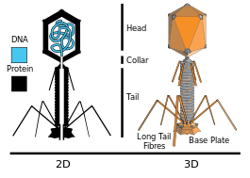

стержень

головка

геном

капсид

Хвостовые нити

Жизнь вирусов:

1. Адсорбция – прикрепление вируса к клетке
2. Инъекция – растворение оболочки клетки и проникновение в клетку
3. Встраивание своего генома в геном своего хозяина (клетки)
4. Размножение – клетка синтезирует вирусный геном и капсид (на рибосомах), сборка вирионов
5. Выход из клетки

Значение вирусов:

1. Вызывают болезни:
   1. Бешенство, СПИД, корь, краснуха, герпес, грипп, энцефалит, ящур, полиомиелит, паротит, оспа, ветрянка.
   2. Мозаичность, карликовость, скручивание листьев, рак.
2. Вызывает генные мутации в клетках
3. Способны переносить гены из клетки в клетку
4. Человек использует бактериофаги для борьбы с бактериальными инфекциями и в биотехнологии

Царство бактерий

Среда обитания бактерий:

1. водная
2. почвенная
3. наземно-воздушная
4. организменная

Форма бактерий

1. шаровидная – кокки
2. палочковидная – бациллы
3. спиралевидная – спириллы/спирохеты
4. в виде запятой – вибрионы

Строение:

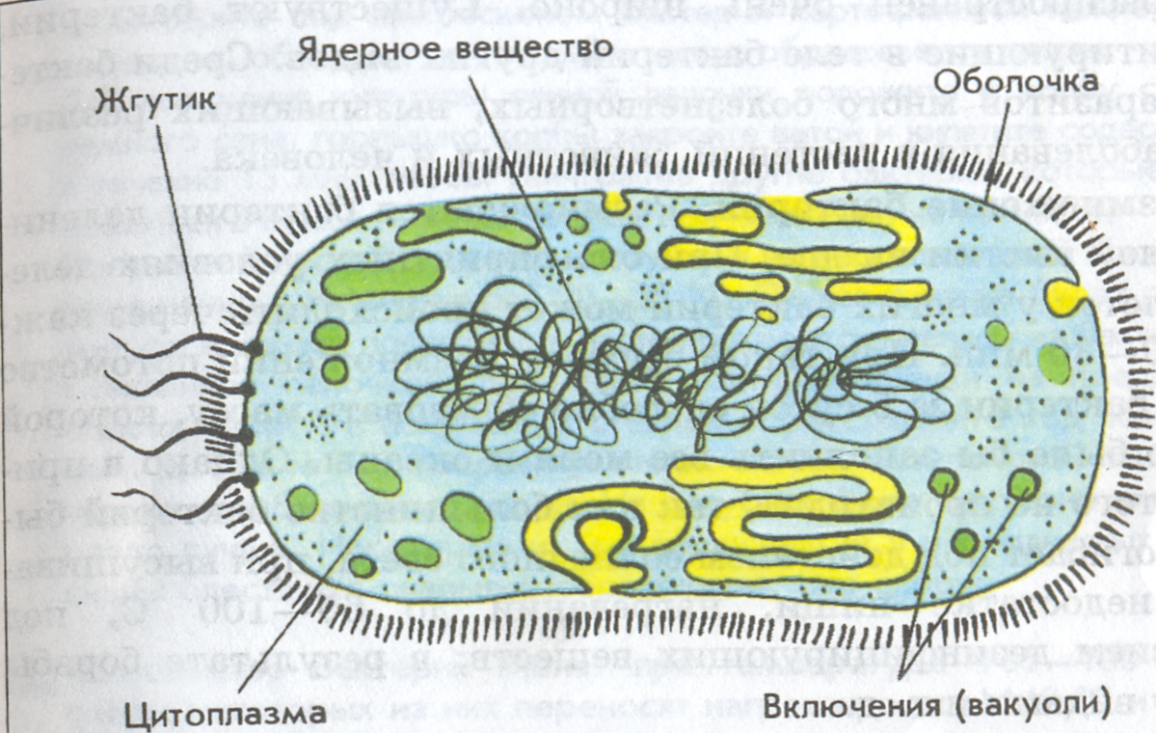

рибосомы

нуклеоид

мезосомы

мембрана

плазмида

Запасы пищи

Клеточная стенка из муреина

Слизистый чехол

Особенности бактерий:

1. исключительно одноклеточные
2. нет ядра и органоидов, кроме рибосом
3. ДНК кольцевая
4. Цитоплазма без микротрубочек, не подвижна
5. Есть нуклеоид - ДНК-содержащая зона клетки
6. Есть мезосомы. Где идут процессы синтеза и распада веществ
7. Размножение бинарным (постым) делением
8. Неблагоприятное время переносят покрываясь плотной оболочкой, превращаясь в спору (микроцисту)
9. Есть плазмиды – нехромосомные участки ДНК
10. Нет замкнутых мембранных органоидов
11. Нет митоза и мейоза. Полового размножения
12. Способы питания бактерий:
13. Автотрофное – сами создают органические вещества из неорганических

* Фотосинтез (за счет света) у цианобактерий
* Хемосинтез (за счет энергии окисления неорганических веществ) у железобактерий, серобактерий, нитрофицирующих

1. Гетеротрофное – питание готовыми органическими веществами

* Сапрофития – мертвыми телами (бактерии гниения)
* Паразитизм – за счет живых тел (сальмонелла, туберкулёзная палочка)
* Симбиоз – взаимовыгодное сожительство (клубеньковые бактерии и бобовые растения; бифидолактобактерии и животные)

Значение бактерий:

1. Бактерии-сапрофиты – санитары планеты, участвуют в круговороте веществ и в почвообразовании
2. Цианобактерии и хемосинтетики являются продуцентами
3. Вызывают болезни: дизентерия, холеру, ангину, туберкулёз, сибирскую язву, сальмонеллёз, ботулизм, тиф, столбняк, менингит, дифтерия, бруцеллёз, чума
4. Человек использует бактерии для получения кисломолочных продуктов, лекарств, гормонов, витаминов (биотехнологии), симбиотические бактерии помогают переваривать растительную пищу животными, а хлебопысовые (клубеньковые) – обогащают почву азотом

Способы борьбы:

1. Стерилизация
2. Пастеризация
3. Дизенфекция
4. Прививки
5. Продукты замораживают, солят, консервируют

Царство грибов

Микология – наука, изучающая грибы.

Общее с растениями:

1. Малая подвижность
2. Неограниченный рост
3. Поглощение воды и солей осмотически или голофитно
4. Размножение спорами или вегетативно
5. Клеточная стенка

Общее с животными:

1. Гетеротрофность
2. Хитин в клеточной стенке
3. Запасной углевод – гликоген
4. Наличие мочевины в азотистом обмене веществ

Собственное – грибница/мицелий, состоящая из гифов

гифы

мицелий

Способы питания:

1. Сапрофития (опенок, плесень, дрожжи)
2. Паразитизм (трутовик, фитофторы, ногтевой грибок, стигущий лишай)
3. Симбиоз (микориза = грибы + корни деревьев; лишайник = грибы + водоросли)

Размножение:

1. Бесполое

* Почкование
* Спорами
* Вегетативное

1. Половое (редко)

Группы грибов:

1. Шляпочные – плодовое тело из шляпки и ножки, дикореонный (с двумя ядрами) мицелий, многие образуют микоризу, бывают трубчатые и пластинчатые. Размножаются спорами.

Микориза

гриб

дерево

Вода, минеральные соли

Органические вещества

1. Плесневые – сапрофиты, в природе редуценты, в жизни человека – портят продукты питания, получение антибиотиков.

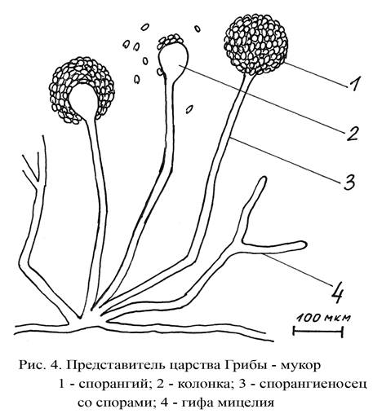 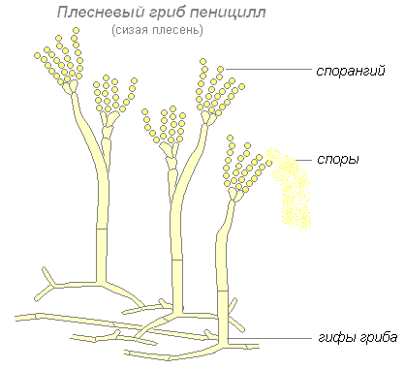

1. Дрожжи – нет грибницы, одноклеточные, сапрофиты, размножаются почкованием, способны к спиртовому брожению.

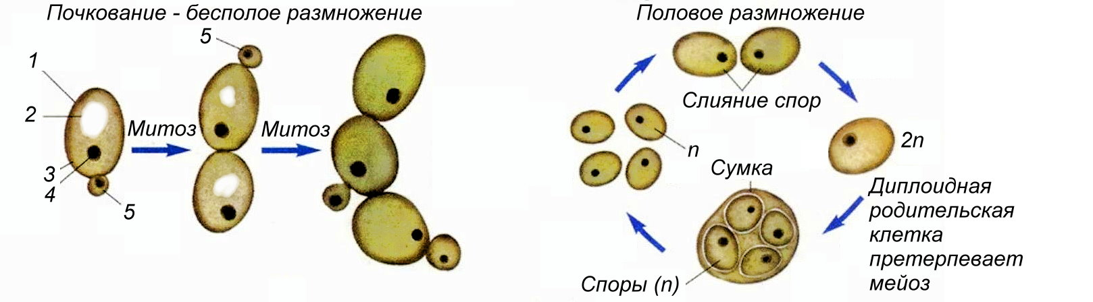

1. Паразиты:

* Головня (кукуруза)
* Спорынья (пшеница)
* Фитофтора (пасленовые)
* Трутовик (деревья)

Значение:

1. Сапрофиты – санитары
2. Участвуют в круговороте веществ
3. Паразиты наносят вред фитоценозам
4. Используются в биотехнологии для производства антибиотиков, витаминов, спирта, получении сыров

Царство растений

Общая характеристика:

1. В клетках есть клеточная стенка с целлюлозой; пластиды; крупные вакуоли с клеточным соком; у высших нет клеточного центра с центриолями (у водорослей есть); запасной углевод – крахмал
2. Неограниченный рост
3. Ограниченная подвижность
4. Автотрофы
5. В цепях питания – продуценты
6. Расселение в неактивную фазу онтогенеза (семенами, спорами)
7. Размножение бесполое (спорами), вегетативное, половое

Спорангий (мейоз)

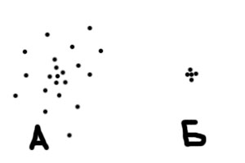

Споры (n)

Зигота (2n)

Яйцеклетка (n)

Сперматозоид (n)

архегонии

антеридии

Гаметофит – половое поколение (n)

Спорофит – бесполое поколение (2n)



1. Поглощение воды и солей осмоически (галофитно)
2. В жизненном цикле происходит чередование гаметофита и спорофита:

Гаметофит – это растения с гаплоидным набором хромосом в клетках, размножающееся половым путем. Бывают обоеполые (гермафродиты) и раздельнополые, вырастают из спор.

Спорофиты – это растения, размножающиеся бесполым путем, вырастают из зигот, с диплоидным набором хромосом.

У каждой группы растений одна из этих форм преобладает над другой.

Царства растений

Низшие растения не имеют органов и тканей, их слоевища (таллом) из одинаковых клеток

* Зелёные водоросли
* Красные водоросли
* Бурые водоросли
* лишайники

Высшие растения имеют органы и ткани

* Мхи
* Плауны
* Хвощи
* Папоротники
* Голосемянные (хвойные)
* Покрытосеменные (цветковые)

Эволюция растений

**1 этап**  - водороли

Особенности:

1. Низшие
2. Тело – слоевище/таллом
3. Пластиды – хроматофоры
4. У многих – ризоиды (выросты слоевища для прикрепления к субстрату)
5. В жизненном цикле преобладает гаметофит, диплоидна только зигота (выполняет функцию спорофита)

Жизненный цикл:

Взрослая особь (n) –> митоз –> гаметы (n) –> зигота (2n) –> зимовка –> мейоз –> споры (n) –> новые особи

1. Многообразие:

|  |  |  |
| --- | --- | --- |
| зелёные | красные | Бурые |
| Хламидомонада  Плеврококк  Улотрикс  Спирогира  Ульва | Филлофора  Порфира  Анфельция | Ламинария (морская капуста)  Фукус  Цистозейра |
| В основном пресноводные  Живут на небольшой глубине  Образуют планктон (одноклеточные)  Образуют бентос (многоклеточные) | Самые глубоководные  Образуют агар-агар | Самые сложноустроенные  В их слоевищах наметилась специализация клеток  Спорофиты |

1. Значение:

* Кислород
* Пища
* Агар-агар
* Удобрение
* Йод
* Лекарства
* Клей
* Бумага

1. Приспособления к жестким условиям водной среды:

* Целлюлозно-пектиновая клеточная стенка – является опорой слоевища, защищает от вредного воздействия солей, кислот и прочего повреждения
* Рассечённое слоевище, ветвящееся в одной плоскости – позволяет свести к минимуму сопротивление толщи воды
* Прикрепление слоевища к субстрату ризоидами или базальными дисками
* Слоевище покрыто слизью, что препятствует обезвоживанию клеток, а также уменьшает трение об воду
* Выход гамет и спор совпадает с приливом, что увеличивает вероятность оплодотворения и расселения
* Высокое осмотическое давление клеток (тургор) – упругость

1. Приспособление к фотосинтезу:

* Обилие пигментов
* Изменение окраски с глубиной, самые глубоководные – красные, притягивают красную, синюю, фиолетовую часть спектра, необходимого для фотосинтеза
* Слоевище имеет воздухоносные пузыри (аэренхима), поднимающие его к поверхности воды
* У глубоководных видов крупные хроматофоры с большим количеством пигментов

1. период размножения совпадает с приливами, чтобы увеличить вероятность оплодотворения и расселения

**\*\* Лишайники**

Лишайники – группа симбиотических организмов, состоящих из грибов-сапрофитов и одноклеточных зеленых водорослей или цианобактерий.

Особенности:

1. тело – слоевище

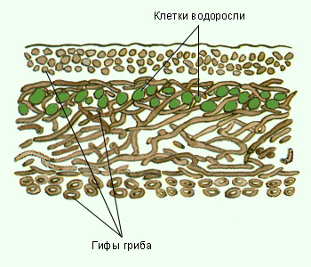

Микобионт (гриб) даёт фитобионту воду, мин. Соли и защиту, а фитобионот – микобионту органические вещества.

1. бывают:

* кустистые – ягель/кладония/олений мох, бородач, уснея
* накипные – бацидия, леканора
* листоватые – пармелия, ксантория

1. очень медленно растут
2. неприхотливы к среде обитания
3. размножаются вегетативно или клубочками
4. индикаторы чистоты воздуха
5. значение:

* первыми поселяются в безжизненных местах, разрушая горные породы, образуя почву
* пища для животных
* используются в парфюмерии, медицине, химической промышленности

**2 этап - псилофиты или риниофиты**

Особенности:

1. первые растения суши
2. переходная форма от водных растений к наземным, от низших к высшим
3. имели ризоиды
4. появились первые ткани:

* покровные (защита)
* механические (опора тела)
* проводящая (вертикальный транспорт веществ)

1. вымерли, но дали начало другим группам растений

**3 этап - мхи**

Особенности:

* + 1. высшие, имеют:
* ткани – покровные, проводящие, механические, фотосинтезирующие (плохо развитые)
* органы – стебли и листья
  + 1. являются гаметофитами (есть мужские и женские)
    2. спорофит – коробочка на ножке, живет за счет женского гаметофита
    3. размножение:

мужской гаметофит (n) женский гаметофит(n)

митоз митоз

антеридии (n) архегонии (n)

митоз митоз

сперматозоиды (n) яйцеклетки (n)

ВОДА

зигота

митоз

спорофит – коробочка на ножке (2n)

мейоз

споры (n)

микроспоры макроспоры

митоз митоз

мужской гаметофит женский гаметофит

* + 1. многообразие:
* печеночные – риччия, маршанция
* листостебельные:
* кукушкин лен – есть ризоиды, стебли прямые, листья узкие и длинные
* сфагнум – растет на болотах, образует торф, нет ризоидов, имеет живые и мёртвые клетки, ветвящийся стебель, чешуйчатые листья, водоносные клетки

**4 этап - папоротникообразные (плауны, хвощи, папоротники)**

Особенности:

1. высшие:

* имеют хорошо развитые ткани (особенно проводящую)
* органы – корни (придаточные), стебли, листья, у многих корневище

1. спорофиты (2n)
2. гаметофит – заросток, живет отдельно от спорофита
3. размножение:

Взрослое растение – спорофит (2n)

Митоз

Спорангии

Мейоз

Споры (n)

Митоз

Заросток (n)

Антеридии (n) архегонии (n)

Митоз митоз

ВОДА

Сперматозоиды (n) яйцеклетки (n)

Зигота (2n)

Митоз

Новое растение

1. характерные черты:

* плаунов
* вымирающая группа
* дихотомическое ветвление побегов и стебля
* игольчатые листья
* споры образуются в колосках
* хвощей
* побеги с кремнием
* листья тонкие, мутовчатые
* мощное корневище
* закисляют почву
* споры в колосках
* папоротников
* листья – вайи (до 1,5 м)
* вымершие виды образовали залежи каменного угля
* мощное корневище
* споры на нижней стороне листьев
* нет надземного стебля

1. значение:

* вымершие формы образовали залежи каменного угля
* используются в пищу, входят в состав питания

**5 этап - семенные папоротники**

Особенности:

1. на листьях, в спорангиях начали образовываться семена
2. дали начало голосеменным растениям
3. вымершая группа

**6 этап - голосеменные (хвойные)**

Особенности:

1. размножаются семенами, которые образуются в шишках
2. листья – хвоинки
3. жизненные формы – деревья и кустарники, лианы (субтропики)
4. спорофиты
5. гаметофит живёт за счет спорофита:

* женский – эндосперм с двумя архегониями, находится внутри семязачатка
* мужской – пыльцевое зерно из двух клеток (вегетативная + генеративная)

1. на иголках мало устьиц, покрыты восковой кутикулой
2. размножение:

Взрослое растение

ц

Женская шишка (2n) мужская шишка (2n)

Митоз митоз

Семязачаток = мегаспорангий (2n) микроспорангий (2n)

Мейоз мейоз

Образуется 4 мегаспоры (n), 3 погибают микроспоры (n)

Митоз митоз

Ж.гаметофит – эндосперм (n) и 2 архегония (n) м.гаметофит – пыльцевое зерно

Митоз вегетативная клетка (n) генеративная клетка (n)

Митоз митоз

2 яйцеклетки (n), 1 погибает пыльцевая трубка (n) 2 спермия(n),1 погибает

Спермий (n)

Зигота (2n)

Митоз

Зародыш (2n)

Таким образом, из каждого семязачатка формируется семя из кожуры, зародыша (2n) и эндосперма (n)

1. многообразие: ель, сосна, пихта, можжевельник, кипарис, секвойя, кедр

Преимущества голосеменных растений над споровыми:

1. для размножения не нужна вода
2. в отличие от спор, зародыш голосеменных растений окружён эндоспермом и покрыт кожурой
3. приспособлены переносить неблагоприятные условия среды (холод, засуху), имеют листья с небольшой поверхностью, в которой мало устьиц и есть защитная кутикула
4. жизненная форма – деревья и кустарники

**7 этап - покрытосеменные (цветковые)**

Особенности:

1. имеют цветки плоды
2. семена защищены оболочкой плода, который образуется из цветков
3. спорофиты
4. гаметофит живет за счет спорофита:

* женский – зародышевый мешок находится внутри семязачатков
* мужской – пыльцевое зерно

1. двойное оплодотворение (открыл С.Новашин)
2. эндосперм триплоидный
3. размножение:

Взрослое растение – спорофит (2n)

Цветок (2n)

Пестик (2n) тычинка (2n)

Семязачатки = мегаспорангии (2n) микроспорангии = пыльцевые мешки (2n)

Мейоз мейоз

4 мегаспоры (n), 3 погибают микроспоры (n)

Митоз митоз

Ж. гаметофит – зародышевый мешок из 8 клеток (n) м. гаметофит - пыльцевое зерно (n)

Центральная клетка

Яйце-клетка

n

n

n

n

n

n

2n

n

n

Генеративная клетка

Вегетативная клетка

Спермий 1

Митоз митоз

Спермий 2

Пыльцевая трубка спермий 1 и 2

Эндосперм (3n) зигота (2n)

Зародыш (2n)

Таким образом, после двойного оплодотворения из семязачатка образуется семя, из стенок завязи – плод.

кожура

эндосперм

зародыш

1. приспособление покрытосеменных растений, позволяющее занять господствующее положение на суше:

* семена защищены плодом, который их также помогает распространять
* имеют разнообразные приспособления для опыления цветков, пыльца переносится не только ветром. Нои насекомыми, птицами, водой
* имеют хорошо развитую проводящую систему:
* появляются сосуды ксилемы. Для транспорта воды и мин. Солей
* орг. в-ва перемещаются от листьев к корням по ситовидныи трубкам флоэмы
* имеют разнообразные способы вегетативного размножения, что позволяет быстро увеличит численность и занять новые территории
* образуют вторичные метаболиты (эфирные масла, ядовитые алкалоиды), которые позволяют привлечь опылителей и защититься от фитофагов
* разнообразные жизненные формы (деревья, кустарники, кустарнички, травы) образуют сообщества, позволяющие наиболее полно использовать ресурсы среды
* триплоидный эндосперм приводит к развитию большого количества питательных веществ
* семязачатки защищены цветком, семена – плодом
* совершенная проводящая система (сосуды – ксилема, ситовидные трубки - флоэма)

Главные направления эволюции растений

1. усложнение строения (от слоевища до хорошо развитых органов и тканей)
2. переход от водного образа жизни к наземному
3. переход от господства гаметофита к господству спорофита
4. переход от размножения спорами к семенному размножению

Морфология и анатомия растений

Растительные ткани

Ткань – группа клеток и межклеточное вещество, сходные по строению, происхождению и выполняемой функции.

|  |  |
| --- | --- |
| ТКАНИ | |
| Первичные –  Возникают из зародыша семени (апикальная меристема) | Вторичные –  Возникают из первичных (камбий, феллоген) |

|  |  |
| --- | --- |
| ТКАНИ | |
| Простые –  Состоят из клеток одного типа | Сложные –  Включают в себя клетки других типов тканей (древесина, луб, кожица) |

Группы тканей:

1. Образовательная – клетки постоянно делятся, вызывая рост растения и формирование других тканей. Бывают:

* Апикальная меристема – рост в длину
* Камбий – рост в толщину, образование древесины и луба
* Феллоген – образование пробки и корки
* Раневая меристема – регенерация тканей и органов
* Вставочная меристема – рост в длину у злаков

1. Покровные – покров и защита органов, газообмен и транспирация. Различают:

* Кожицу (эпидермис) – один слой живых бесцветных клеток, между которыми устьица
* Пробка – несколько слоев мертвых клеток, пропитанных суберином, между ними чечевички
* Корка – покрывает самые старые части растения

1. Механические – опора растения. Различают:

* Древесные и лубяные волокна
* Склеренхима – косточки плодов
* Склереиды мякоти плодов
* Колленхима – для упругости

1. Проводящая – транспорт веществ

* Ксилема (древесина) – по ее сосудам (трахеям) перемещаются вода и минеральные соли вверх по растению
* Флоэма (луб) – по ее ситовидным трубкам вниз к корням перемещаются органические вещества

Обе ткани содержат также волокна и паренхиму.

1. Основная (паренхима):

* Фотосинтезирующая (столбчатая и губчатая)
* Запасающая
* Всасывающая
* Водоносная
* Воздухоносная

1. Выделительная – в ее клетках синтезируются и выделяются различные вещества (нектар, эфирные масла, смола, …)

|  |  |
| --- | --- |
| ОРГАНЫ | |
| Вегетативные –  Жизненно-важные (корень, стебель, лисья) | Генеративные –  Нужны для полового размножения (цветок, плод, семя, шишка, архегонии, антеридии) |

Корень

Функции:

1. Укрепление в почве
2. Минеральное питание
3. Запасание веществ
4. Вегетативное размножение
5. Синтез гормонов

Виды:

1. Главный – вырастает из семени (зародыша)
2. Придаточный – растет от стебля
3. Боковые – растут от главного или придаточных

Типы корневых систем:

1. Стержневая – в ней хорошо выражен главный корень (у двудольных покрытосеменных и голосеменных)
2. Мочковатая – представлена придаточными или боковыми корнями (у однодольных покрытосеменных)

Строение:

1. Внешнее:

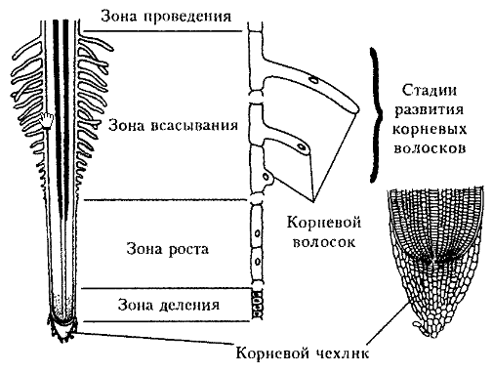

1. Внутреннее:

Ситовидные трубки луба

камбий

Осевой циллиндр

Ризодерма (кожица)

Сосуды древесины

Кора (паренхима)

Видоизменение корней:

1. Корнеплод – утолщенный разросшийся глвный корень (морковь, свёкла)
2. Корнеклубень или корневые шишки – утолщение или разрастание боковых и придаточных корней (георгина, хлорофитум)
3. Воздушные корни – поглощают воду, запасаютпитательные вещества, фотосинтезируют
4. Корни-прищепки – плющ
5. Корни-присоски – омела, повелика
6. Корни-подпорки – баньян
7. Дыхательные корни – болотный кипарис
8. Микориза = грибокорень
9. Клубеньки – у бобовых

Побег

Побег – стебель с листьями и почками.

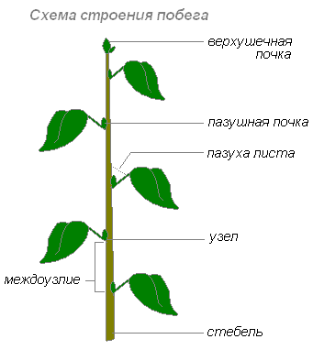

Почка – зачаточный побег

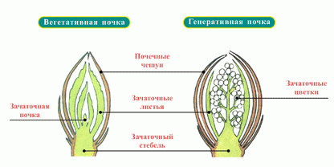

Виды почек:

1. По расположению:

* Верхушечная
* Пазушная (боковая)
* Придаточные – располагаются в междоузлиях, на листьях, корневищах и даже на корнях у иглицы

1. По строению:

* Вегетативные (листовые)
* Генеративные (цветочные)
* Смешанные

|  |  |
| --- | --- |
| РОСТ ПОБЕГА | |
| Верхушечный –  За счет конуса нарастания (апикальная меристема) верхушечной почки | Вставочный –  За счет вставочной меристемы междоузлий (у злаков) |

Видоизменения почек:

Кочан капусты – гигантская разросшаяся метаморфизованная верхушечная почка. Кочан состоит из кочерыжки – стебель, где запасаются питательные вещества, из листьев, в которых происходит фотосинтез и образуются органические вещества, на кочерыжке заметны почки.

Почки брюссельской капусты также разрастаются и используются в пищу.

Лист

Функции:

1. Фотосинтез
2. Газообмен
3. Транспирация
4. Запасание веществ
5. Вегетативное размножение

Строение:

1. Внешнее:

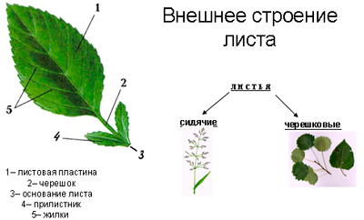

1. Внутреннее:

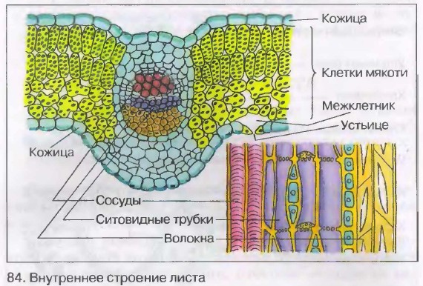

Губчатая ткань, внутри мало хлоропластов

Столбчатая ткань внутри много хлоропластов

Структура листа:

1. Кожица (эпидермис) – один слой прозрачных клеток, в нижней кожице – устьица для испарения воды и газообмена, открытие и закрытие устьиц связаны с процессами осмоса и фотосинтеза.

Строение устьица:

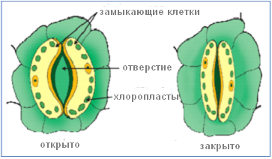

У водных растений устьица в верхней кожице.

1. Столбчатая ткань – содержит много хлоропластов, в них идет фотосинтез
2. Губчатая ткань – образована рыхло расположенными клетками, в них тоже фотосинтез
3. Жилки (сосудисто-волокнистый пучок) – по ним осуществляется транспорт веществ, и они являются опорой мякоти листа

Видоизменения листьев:

1. Колючки (кактус, барбарис) – уменьшение испарения, защита от поедания
2. Усики (горох) – цепляться за опору, выносят растение к свету
3. Листья-чешуи (лук)
4. Листья-ловушки (растения – хищники)
5. Пушистые волоски (кактус) – предотвращают перегревание листа

|  |  |
| --- | --- |
| ЛИСТ | |
| Световой –  широкая листовая пластинка, мало хлорофилла | Теневой –  тонкий, много хлорофилла, крупные хлоропласты |

Виды листьев:

1. По наличию прилистников:

* с прилистниками
* без прилистников

1. по наличию черешка:

* черешковые
* сидячие (бесчерешковые)

1. по числу листовых пластинок:

* простые (1 пластинка) – цельные и рассеченные
* сложные (несколько пластинок)

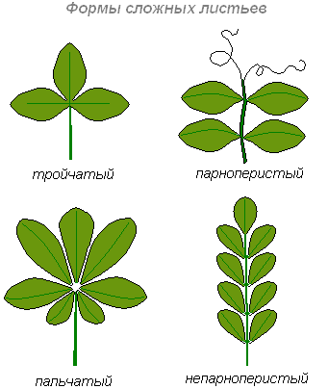

Виды листорасположения:

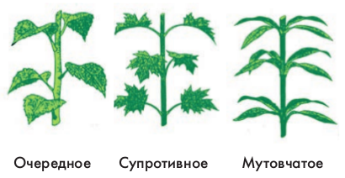

Типы жилкования:

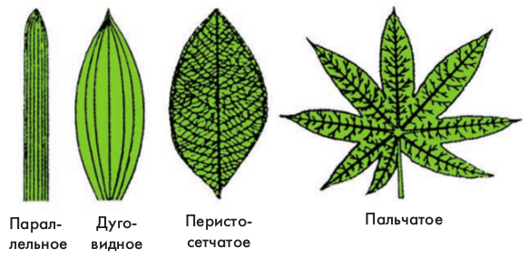

Стебель

Стебель – осевая часть побега.

Виды стебля:

1. по наличию древесины: травянистые и деревянистые
2. по направлению роста:

* прямостоячий (кукуруза)
* вьющийся (вьюнок)
* стелющийся (огурец)
* ползучий (клубника)
* лазающий (виноград)

Строение стебля:

кора

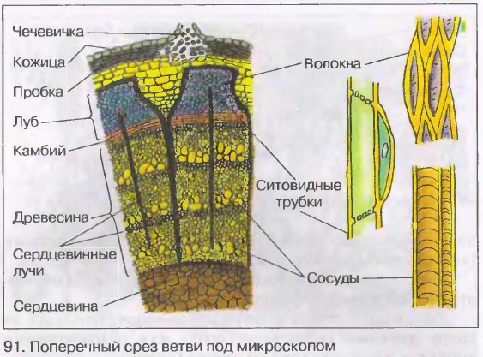

Функции:

1. опорная
2. транспортная
3. газообмен
4. транспирация
5. вегетативное размножение
6. фотосинтез у зеленых
7. запасание веществ

Видоизменение побегов:

1. подземный:

* корневище (ландыш, малина, крапива, пырей, ирис)

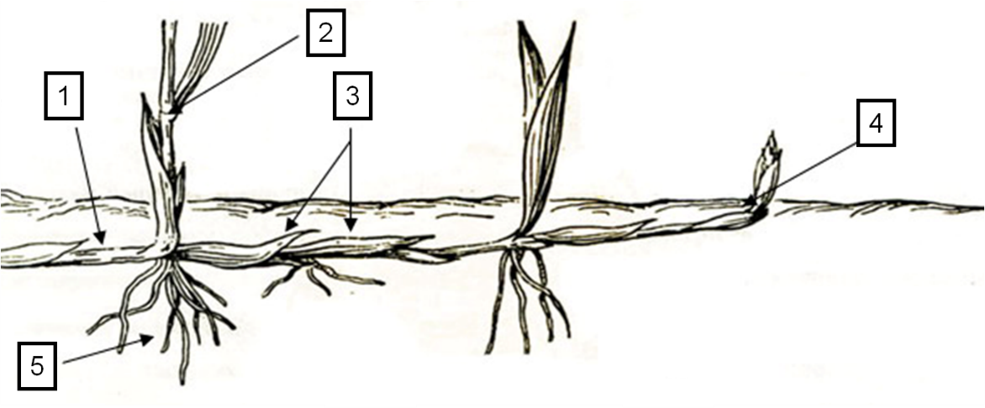

**7**

**6**

1 – стебель

2 – надземный побег

3 – чешуйчатые листья

4 – верхушечная почка

5 – придаточные корни

6 – боковая почка

7 - междоузлие

* клубень (картофель, топинамбур)

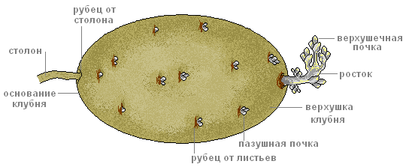

* луковица (лук, тюльпан, лилия, георцин)

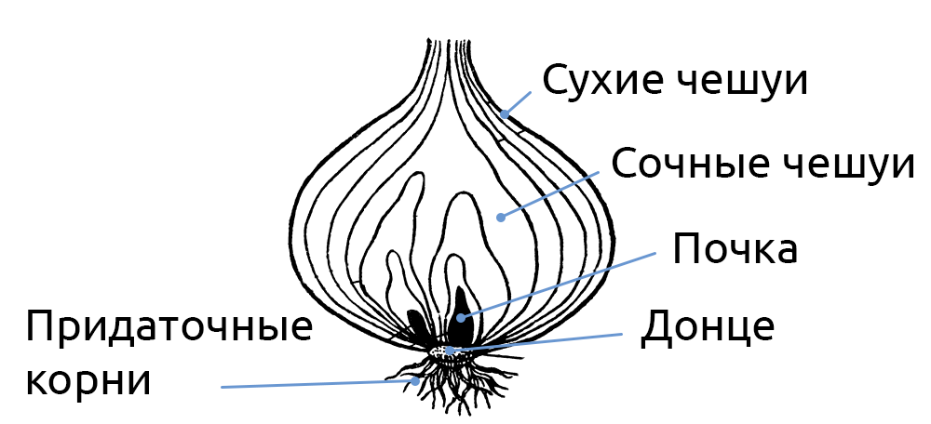

1. надземные:

* кочан капусты – разросшаяся верхушечная почка
* клубни – капуста кольраби
* колючки – стебли (боярышник, шиповник, дикая яблоня, груша, терн)
* усы (виноград, клубника, огурцы)

Генеративные органы растений

Цветок – видоизменённый укороченный побег, в котором образуются семена.

Строение:

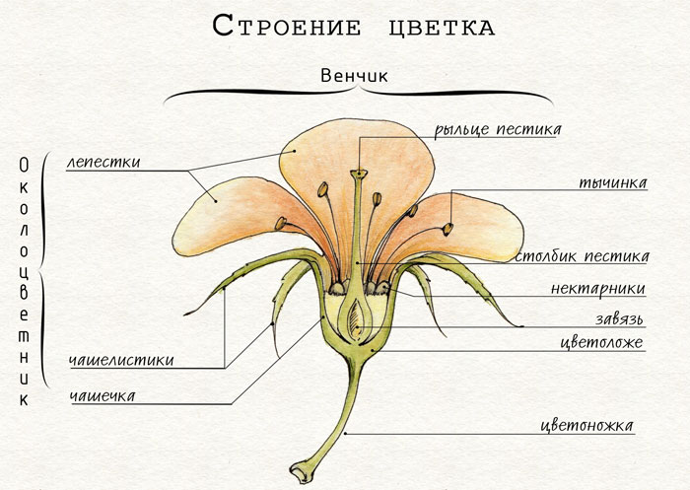

Венчик – совокупность всех лепестков

Околоцветник – стерильная часть цветка

Виды цветков:

1. по строению околоцветника:

* с двойным околоцветником (чашечка + венчик)
* с простым околоцветником (чашечка или венчик)

1. по типу симметрии:

* полисимметричные (правильные)
* моносимметричные (неправильные)

1. по наличию генеративных частей:

* обоеполые (пестики + тычинки)
* раздельнополые:
* женские – пестичные
* мужские – тычиночные

Растения с раздельнополыми цветками делят на: однодомные (женские и мужские цветки на одном растении) и двудомные (женские и мужские цветки на разных растениях).

Главные части цветка

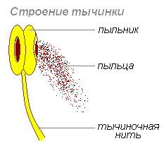

тычинка

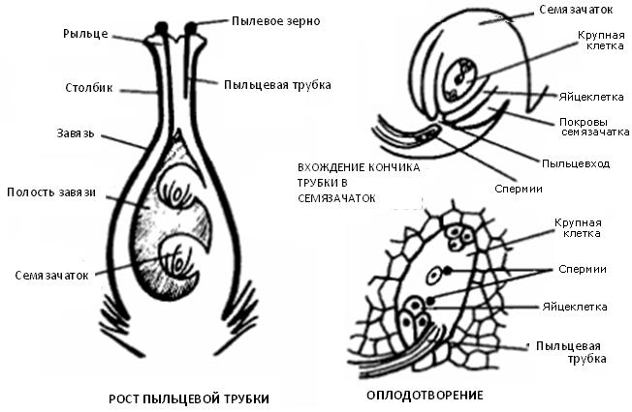

пестик

Формулы цветка:

*- правильный цветок

↑ - неправильный цветок

(…) – срастание

∞ - множество

- женский цветок (пестичный)

- мужской цветок (тычиночный)

- обоеполый цветок

Ч – чашелистики

Л – лепестки

Т – тычинки

П – пестики

Соцветие – группа цветков на одном цветоносном побеге (увеличивает вероятность опыления и образования плодов)

Виды соцветий:

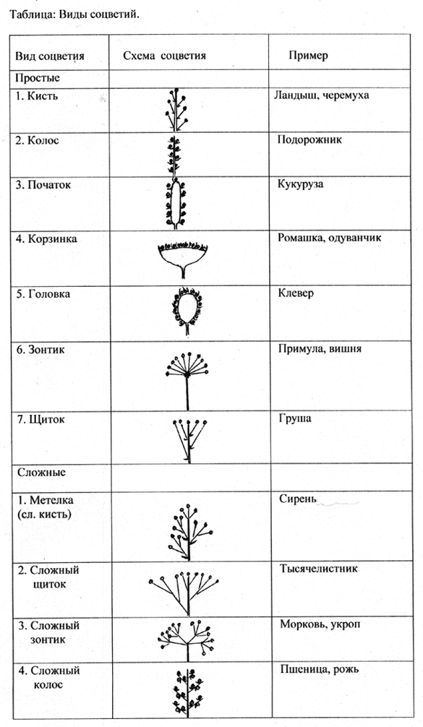



Семя

Семя – генеративный орган растения, развивается из семязачатка.

Строение семени:

* кожура (защита)
* зародыш: корешок, стебелек, почечка, листья-семядоли
* запас питательных веществ:
* в эндосперме (вокруг зародыша) (пшеница)
* в семядолях (фасоль)

Семена различаются количеством семядолей (1 или 2) и расположением питательных веществ

Семя фасоли – состоит из кожуры и зародыша.

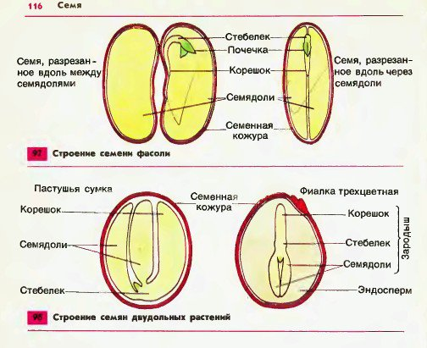

Семя пшеницы

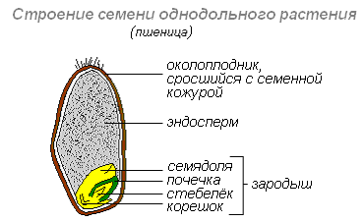

Условия, необходимые для прорастания семян:

1. вода – растворяет питательные вещества
2. воздух (кислород) – окисляет органические вещества, давая энергию
3. плюсовая температура

Плоды

Плоды образуются из завязи пестика

Строение:

Околоплодник (из завязи пестика)

Семя (из семязачатка)

Классификация плодов:

1. по степени сложности строения:

* простые – развиваются из одного пестика (вишня)
* сложные – развиваются из нескольких пестиков (малина, ежевика)
* соплодия – развиваются из цветков целого соцветия (ананас, инжир, свекла, шелковица)

1. по количеству семян:

* односемянные (вишня)
* многосемянные (огурец)

1. по количеству воды в околоплоднике:

* сочные (томат)
* сухие (орех)

1. по особенностям строения:

* ягодовидные:
* ягода (томат, смородина, крыжовник)
* яблоко (груша, боярышник)
* тыквина (огурец, арбуз)
* гесперидий = померанец (цитрусовые)
* костянковидные:
* костянка (персик, вишня, абрикос)
* многокостянка (малина, ежевика)
* ореховидные:
* орех (грецкий, фундук)
* желудь (дуб)
* семянка (подсолнечник)
* зерновка (рис, рожь, пшеница)
* многоорешек (клубника)
* крылатка (клен)
* коробочковидные:
* коробочка (мак, белена, дурман)
* боб (горох, фасоль)
* стручок (крестоцветные)

Распространение плодов и семян

1. анемохория – ветром (береза, одуванчик, камыш)
2. гидрохория – водой (любые растущие по берегам водоемов)
3. зоохория – животными (череда, репейник, рябина, вишня)
4. автохория – саморазбрасывание (недотрога, бешенный огурец)

Классификация покрытосеменных растений

|  |  |  |
| --- | --- | --- |
| ОТДЕЛ ПОКРЫТОСЕМЕННЫХ РАСТЕНИЙ | | |
| признаки | Класс двудольные | Класс однодольные |
| Число семядолей | Две | Одна |
| Корневая система | Стержневая | Мочковатая |
| Листья | Простые, сложные, черешковые, с сетчатым жилкованием | Простые, сидячие, с дуговым или параллельным жилкованием |
| Камбий | Есть | Нет |
| Околоцветник | Двойной | Простой |
| Число частей цветка | Кратно 4 или 5 | Кратно 3 |
| семейства | Крестоцветные, розоцветные, пасленовые, сложноцветные, бобовые | Лилейные, злаковые |

Систематика покрытосеменных растений

Царство → отдел → класс → порядок → семейство → род → вид

|  |  |  |  |  |  |
| --- | --- | --- | --- | --- | --- |
| СИСТЕМАТИКА СЕМЕЙСТВ ПОКРЫТОСЕМЕННЫХ | | | | | |
| семейство | представители | формула | соцветие | плод | Особенности |
| Крестоцветные (капустные) | Капуста, редька, редис, горчица, хрен, пастушья сумка, сурепка, ярутка | Ч4Л4Т2+4П1 | Кисть | Стручок | Корнеплоды, листья собраны в прикорневую розетку |
| Розоцветные | Шиповник, вишня, слива, яблоня, малина, груша, миндаль, рябина, боярышник, клубника, абрикос, черемуха | Ч5Л5Т∞П1  Ч5Л5Т∞П∞ | Кисть, зонтик, щиток | Яблоко, костянка, многокостянка, многоорешек | Много плодовоягодных |
| Пасленовые | Картофель, томат, баклажан, перец, петуния, дурман, белена, табак, паслён | Ч5(5)Л(5)Т5П1 | Завиток, кисть | Ягода, коробочка | Есть ядовитые, у некоторых клубни |
| Бобовые (мотыльковые) | Фасоль, горох, арахис, чечевица, соя, клевер, люцерна, донник | Ч(5)Л1+2+(2)Т(9)+1П1 | Кисть | Боб | На корнях клубеньковые бактерии |
| Сложноцветные (астровые) | Хризантема, одуванчик, подсолнечник, ромашка, календула, пижма, василёк, девясил, нивяник, астра, бодяг | *Ч0Л(5)Т5П1  ↑Ч0Л(5)Т5П1  Ч0Л(5)Т0П0 | Корзинка | Семянка | Цветки мелкие с редуцированными чашечками |
| Лилейные | Лилия, ландыш, тюльпан, лук, спаржа, чеснок, алоэ, черемша, вороний глаз | О3+3Т3+3П1 | Кисть, зонтик | Ягода, коробочка | У многих корневище или луковица, есть ядовитые |
| Злаковые (мятликовые) | Мятлик, пшеница, рожь, овёс, кукуруза, бамбук, тростник, пырей, костёр, тимофеевка | О(2)+2Т3П1 | Сложный колос, метелка, початок, султан | зерновка | Стебель – соломина, листья – влагалищные, у многих корневище, много зерновых |

Жизнедеятельность растений

1. Питание:

* Минеральное (почвенное, корневое) – поглощение из почвы воды и солей корневыми волосками и транспорт этих веществ по стеблю благодаря корневому давлению (создается всасывающей силой корневых волосков) и транспирации
* Азот – рост стебля и листьев
* Фосфор – для цветения и плодоношения
* Калий – усиливает рост корней, повышает морозостойкость, способствует оттоку органических веществ от листьев к корням и образованию клубней, корнеплодов, луковиц
* Фотосинтез (воздушное, органическое)

1. Дыхание – окисление органических веществ кислородом до CO2 и Н2О с выделением энергии

|  |  |
| --- | --- |
| ДЫХАНИЕ | |
| ОРГАНИЗМЕННОЕ | КЛЕТОЧНОЕ |
| Поглощение О2, выделение СО2 через устьица, чечевички, поверхностью тела | Окисление органических веществ О2 до СО2 и Н2О с выделением энергии |

1. Транспирация – испарение воды через устьица и чечевички

Значение:

* Охлаждение
* Способствует транспорту воды и солей от корня к листьям

1. Листопад – сбрасывание листьев растением

Значение:

* Приспособление к зимней «засухе» (уменьшение транспирации)
* Избавление от продуктов метаболизма, накопившихся за лето
* Уменьшение ломкости ветвей под тяжестью нега

Этапы листопада:

* Разрушение хлорофилла
* Изменение окраски листьев от недостатка света
* Между стеблем и листом формируется пробковый слой
* Прекращение питания листа
* Отмирание клеток листа и его опадение

1. Транспорт веществ:

* Восходящий – перемещение воды и солей вверх по сосудам древесины (ксилема)
* Нисходящий – перемещение органических веществ вниз по ситовидным трубкам луба (флоэма)

1. Прорастание семян
2. Размножение растений:

* Бесполое
* Половое
* Вегетативное